Ciudad de México, 17 de diciembre de 2022

En relación a la Solicitud de Acceso a la Información con folio 330026022007575:
Seguramente estamos mal informados pero para el mexicano de a píe la SEP es la máxima autoridad en relación con los asuntos de educación pública en México, y debiera considerar dentro de sus fines esenciales la preservación, divulgación, conservación y salvaguarda de nuestras lenguas indígenas.

Tomando en consideración lo indicado en el ATLAS DE LOS PUEBLOS INDÍGENAS , que consultándolo se puede ver que cuando menos se hablan o hablaban: POBLACIÓN INDÍGENA A NIVEL NACIONAL.

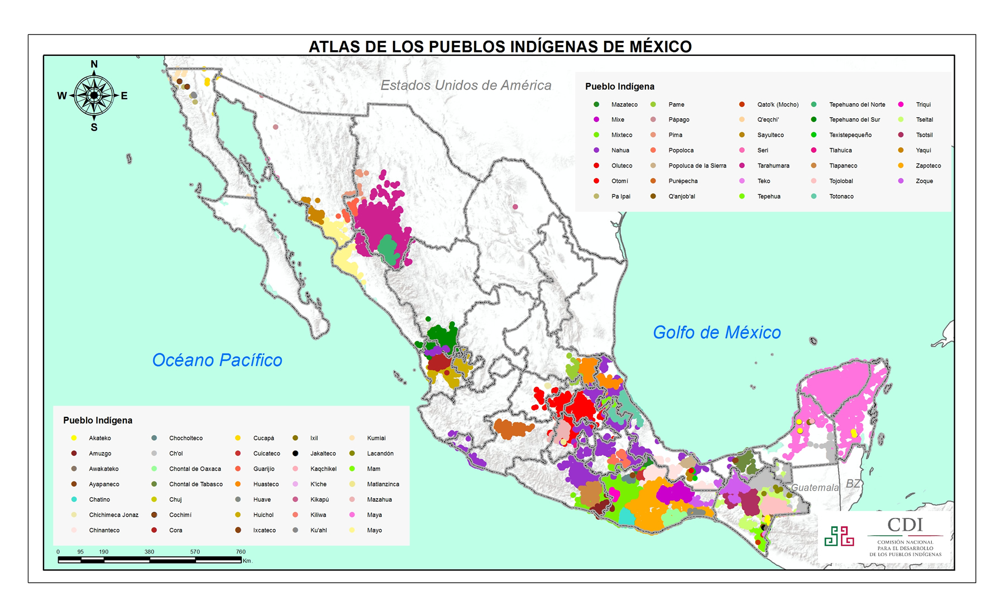
Por lo que me permito insistir en mi solicitud, ya que seguramente existen o han existido proyectos realizados por profesionales de las Instituciones en el País, todas de un modo u otro bajo la supervisión, y por lo mismo bajo la responsabilidad, de esa Secretaría, con comunidades de culturas indígenas que se han preocupado por obtener los fonemas, visemas, fonología, morfología, vocabulario y gramática de esas Lenguas.
Por lo que respetuosamente solicito nuevamente consulte su acervo ampliado a fin de que me pueda ser proporcionada tan valiosa información, que deseablemente incluya los audios.
Por favor, considere proponer a aquellos que hayan desarrollado ese trabajo, consideren se promueva su trabajo, con los créditos respectivos en mi sitio exclusivohumanos.com, que como puede comprobarse no tiene ningún propósito de lucro, y si tiene el propósito de promover, divulgar, proporcionar medios para su aprendizaje y SALVAGUARDAR nuestras 68 Lenguas Originarias y sus variantes.
Del mismo modo agradeceré encuentre mediante en enlace http://exclusivohumanos.com/Idiomas/INALI/correos seleccionando “Descargar Archivos propuestos a ser grabados por hombre y mujer” que permite descargar los archivos obtenidos a partir del sitio https://pueblosoriginarios.com/lenguas/lenguas2.html, con la ventaja de que incluye su escritura. Así como otros cuatro archivos, que en caso de obtener sus audios me permitiría equiparar cada una de nuestras Lenguas y sus variantes con cualquiera de los Idiomas ya incluidos en mi sitio. Actualmente: Español, Inglés Alemán, Portugués, Chino, Francés, Italiano, Ruso, Coreano e Hindi. Y por equiparar me refiero a que al hacer uso de las mismas expresiones y palabras podría hacer el cruzamiento con cualquiera de ellos.
Le comparto las páginas creadas con la información proporcionada por la Universidad Veracruzana.
Espero comparta conmigo, la idea de que es muy poco el material. Y es por eso que solicito se graben por hombre y mujer las expresiones y palabras en mi solicitud original. Aunque aprovecharé lo que tengan disponible.
Lo que resultaría en la Salvaguarda de las Lenguas en su área de influencia.
http://exclusivohumanos.com/Idiomas/INALI/Náhuatl/Vocabulary/uv
http://exclusivohumanos.com/Idiomas/INALI/Náhuatl/Sounds/IdentificaSonidoNáhuatl
http://exclusivohumanos.com/Idiomas/INALI/Popoloca/Sounds/IdentificaSonidoPopoloca
http://exclusivohumanos.com/Idiomas/INALI/Popoloca/Vocabulary/uv
http://exclusivohumanos.com/Idiomas/INALI/Totonaco/Sounds/IdentificaSonidoTotonaco
http://exclusivohumanos.com/Idiomas/INALI/Totonaco/Vocabulary/uv

Estas con sonidos a partir de la Universidad Intercultural Michoacana
http://exclusivohumanos.com/Idiomas/INALI/Purépecha/Sounds/IdentificaFonemaMI
http://exclusivohumanos.com/Idiomas/INALI/Otomí/Sounds/IdentificaFonemaMI

Algunos intentos entre otros:

http://exclusivohumanos.com/Idiomas/INALI/Otomí/Vocabulary/INALIOtomí

http://exclusivohumanos.com/Idiomas/INALI/Otomí/Vocabulary/EscriboOtomí

que incluyen las palabras en el diccionario arriba mencionado, desafortunadamente sin audio.

Agradezco la sugerencia respecto al

Comisión Nacional de Libros de Texto Gratuitos (CONALITEG), que aprovecharé.

ATENTAMENTE
José Daniel Ayala Uranga
Playa Caleta 500
Col. Militar Marte
Alcaldía Iztacalco
CDMX, C.P. 08830
Tel: 5578530831 y 5534473407
chinbico20042000@yahoo.com
danielayalauranga@hotmail.com
 @ayalauranga

